Actividad 2.1 Instalación de GitHub Desktop

Wuke Zhang

2-ASIR

Bueno, yo ya lo tenía instalado desde antes por lo que, no estoy seguro al 100% como era, pero lo primero es descargar el instalador desde la pagina oficial de https://desktop.github.com/download/

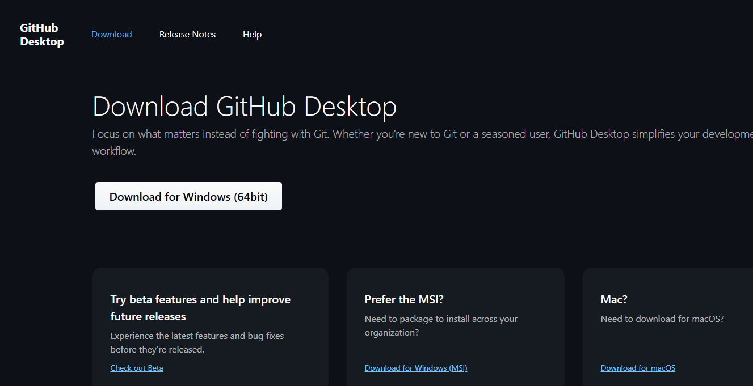
Luego instalas y te pedirá configurarlo, tras eso tendras que iniciar sesión con tu cuenta de github para ver tus repositorios y poder trabajar con ellos.

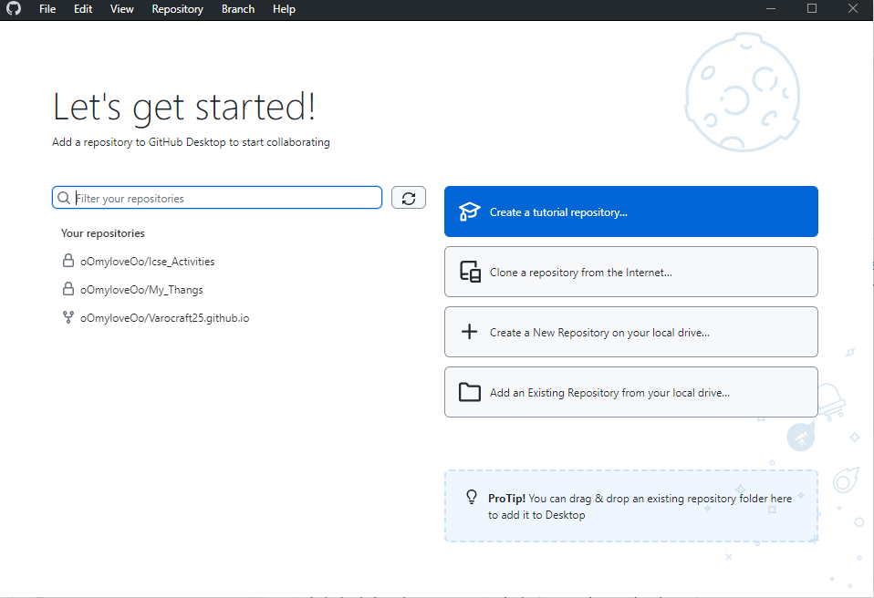
Yo por ejemplo tengo 2 repositorios propios privado y tengo un branch con el repositorio de Álvaro pero el muy cerd* me cancelo un pull, por lo que no pude subir los cambios que hice.

